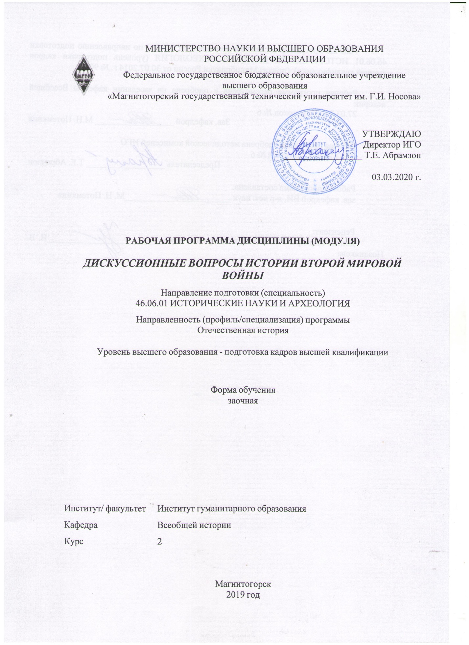

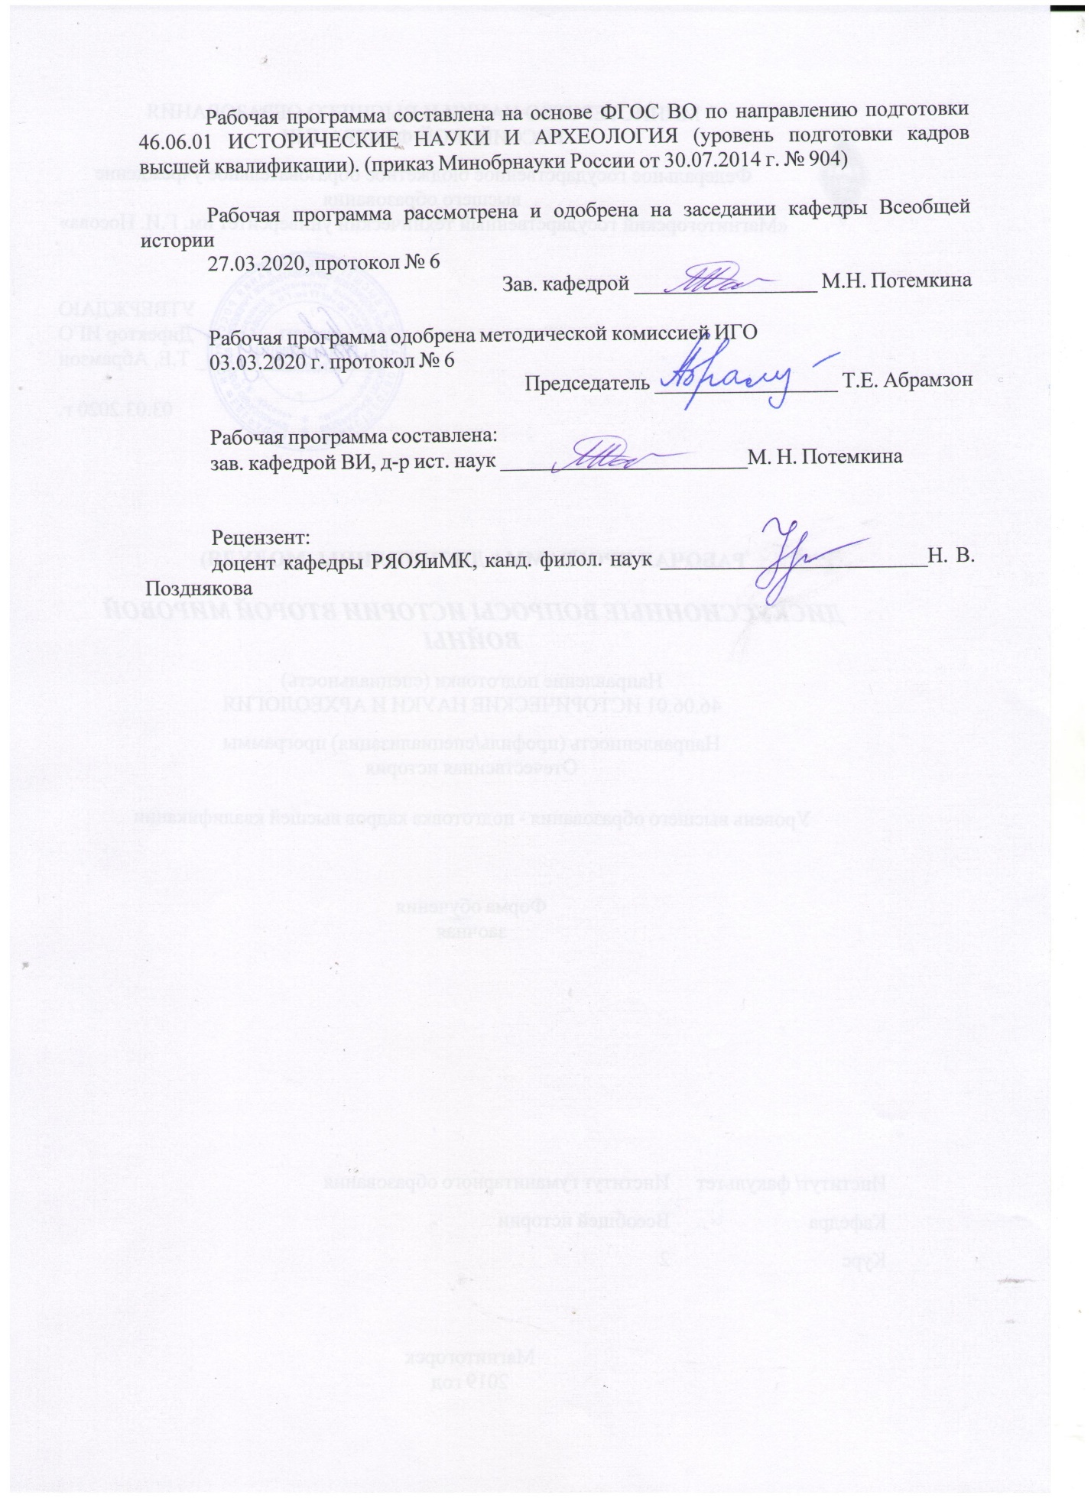

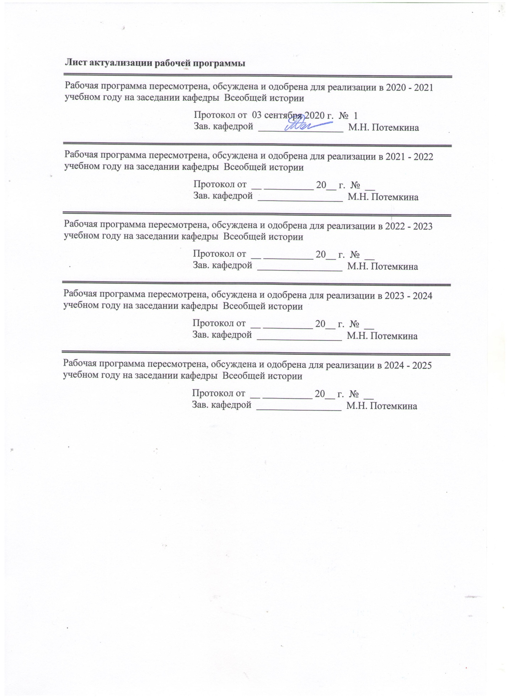

|  |  |
| --- | --- |
| **1** **Цели** **освоения** **дисциплины** **(модуля)** | |
| Целями освоения дисциплины является освоение студентами познавательных, развивающих и интеллектуальных функций, а также формирование общекультурных и профессиональных компетенций в соответствии с требованиями ФГОС ВО по направлению подготовки 46.06.01 Исторические науки и археология. | |
|  |  |
| **2** **Место** **дисциплины** **(модуля)** **в** **структуре** **образовательной** **программы** | |
| Дисциплина Дискуссионные вопросы истории Второй Мировой войны входит в вариативную часть учебного плана образовательной программы.  Для изучения дисциплины необходимы знания (умения, владения), сформированные в результате изучения дисциплин/ практик: | |
| История повседневности в условиях антропологического поворота | |
| Новые тенденции в отечественной и зарубежной историографии | |
| Научно-исследовательская деятельность и подготовка НКР | |
| Знания (умения, владения), полученные при изучении данной дисциплины будут необходимы для изучения дисциплин/практик: | |
| Теоретические и методологические проблемы исторической науки | |
| Социалистический город как исторический феномен | |
| Представление научного доклада об основных результатах подготовленной НКР | |
| Практика по получению профессиональных умений и опыта профессиональной деятельности | |
|  |  |
| **3** **Компетенции** **обучающегося,** **формируемые** **в** **результате** **освоения**  **дисциплины** **(модуля)** **и** **планируемые** **результаты** **обучения** | |
| В результате освоения дисциплины (модуля) «Дискуссионные вопросы истории Второй Мировой войны» обучающийся должен обладать следующими компетенциями: | |
|  |  |
| Структурный  элемент  компетенции | Планируемые результаты обучения |
| ПК-1 Владение конкретно-историческими, компаративистскими, междисциплинарными методологическими подходами и готовность применять их в современных исторических исследованиях | |
| Знать | Содержание конкретно-исторических, компаративистских, междисциплинарных методологических подходов |
| Уметь | Разрабатывать и применять конкретно-исторические, компаративистские, междисциплинарные методологические подходы в современных исторических исследованиях |
| Владеть | Навыками анализировать результаты научных исследований, применять их при решении конкретно-исторические, компаративистские, междисциплинарные методологические подходы |
| ПК-2 Владение навыками поиска и оценки исторических источников для изучения и анализа всей совокупности фактов и явлений общественной и повседневной жизни России | |
| Знать | Виды и методы поиска и обработки исторических источников для изучения и анализа всей совокупности фактов и явлений истории Второй мировой войны |
| Уметь | Выявлять и оценивать исторические источники по тематике истории Второй мировой войны |

|  |  |
| --- | --- |
| Владеть | Основными навыками поиска и оценки исторических источников для изучения и анализа всей совокупности фактов и явлений истории Второй мировой войны |
| ПК-3 Умение использовать знания о деятельности российского государства и общества, народов России во всех сферах жизни на различных этапах исторического развития в преподавании профильных дисциплин | |
| Знать | Роль российского государства и общества, народов России в истории Второй мировой войны |
| Уметь | Применять знания о роли российского государства и общества, народов России в истории Второй мировой войны в преподавании профильных дисциплин |
| Владеть | Методиками и технологиями преподавания истории российского государства и общества, народов России во всех сферах жизни в период Второй мировой войны |

|  |  |  |  |  |  |  |  |  |  |
| --- | --- | --- | --- | --- | --- | --- | --- | --- | --- |
|  | **4.** **Структура,** **объём** **и** **содержание** **дисциплины** **(модуля)** | | | | | | | | |
| Общая трудоемкость дисциплины составляет 2 зачетных единиц 72 акад. часов, в том числе:  – контактная работа – 12 акад. часов:   * в форме практической подготовки – 6 часов   – аудиторная – 12 акад. часов;  – внеаудиторная – 0 акад. часов  – самостоятельная работа – 56 акад. часов;  Форма аттестации - зачет с оценкой | | | | | | | | | |
|  |  |  |  |  |  |  |  |  |  |
| Раздел/ тема  дисциплины | | Курс | Аудиторная  контактная работа  (в акад. часах) | | | Самостоятельная работа студента | Вид самостоятельной  работы | Форма текущего контроля успеваемости и  промежуточной аттестации | Код компетенции |
| Лек. | лаб.  зан. | практ. зан. |
| 1. Дискуссии об истории Второй мировой войны в научном пространстве | | |  | | | | | | |
| 1.1 Научные споры об истоках, причинах войны, роли различных стран и народов в победу над фашизмом. | | 2 | 2 |  |  | 8 | Подбор и аннотированный анализ научных публикаций по теме | устный опрос, консультации | ПК-1  ПК-2  ПК-3 |
| 1.2 Дискуссии о людских потерях и итогах Второй мировой войны | | 2 |  |  | 8 | Подбор и аннотированный анализ научных публикаций по теме | устный опрос, консультации | ПК-1  ПК-2  ПК-3 |
| 1.3 Вторая мировая война: экономическое противоборство. | |  |  | 2 | 10 | Подготовка к семинарскому занятию | Семинарское занятие | ПК-1  ПК-2  ПК-3 |
| 1.4 Образы «войны» и их эволюция в 1939-1945гг. | |  |  | 2 | 10 | Подготовка к семинарскому занятию | семинарское занятие | ПК-1  ПК-2  ПК-3 |
| Итого по разделу | | | 4 |  | 4 | 36 |  |  |  |
| 2. Дискуссии о событиях и фактах Второй мировой войны в политическом пространстве современного мира | | |  | | | | | | |
| 2.1 История Второй мировой войны как инструмент исторической политики | | 2 | 2 |  |  | 10 | Работа с научной литературой и периодической печатью | Устный опрос, консультирование | ПК-1  ПК-2  ПК-3 |
| 2.2 Мемориализация войны во временном и пространственном измерениях. | |  |  | 2 | 10 | Подготовка к семинарскому занятию | семинарское занятие | ПК-1  ПК-2  ПК-3 |
| Итого по разделу | | | 2 |  | 2 | 20 |  |  |  |
| Итого за семестр | | | 6 |  | 6 | 56 |  | зао |  |
| Итого по дисциплине | | | 6 |  | 6 | 56 |  | зачет с оценкой |  |

|  |  |  |  |  |  |
| --- | --- | --- | --- | --- | --- |
| **5** **Образовательные** **технологии** | | | | | |
|  | | | | | |
| Для успешного освоения дисциплины применяются различные образовательные технологии, которые обеспечивают достижение планируемых результатов обучения согласно основной образовательной программе, с учетом требований к объему занятий в интерактивной форме. Преподавание дисциплины предусматривает следующие формы организации учебного процесса:  Лекция-передача учебной информации от преподавателя к студентам с использованием компьютерных и технических средств, направленная на приобретение студентами новых теоретических и фактических знаний.  Лекция-визуализация – изложение содержания сопровождается презентацией (демонстрацией учебных материалов, представленных в различных знаковых системах, в т.ч. иллюстративных, графических, аудио- и видеоматериалов).  Практические занятия реализуются как на основе традиционных технологий (семинарское занятие), так и с применением технологий проблемного обучения (кейс-метод), игровых технологий (деловая игра).  Практическое занятие на основе кейс-метода – обучение в контексте моделируемой ситуации, воспроизводящей реальные условия научной, производственной, общественной деятельности. Обучающиеся должны проанализировать ситуацию, разобраться в сути проблем, предложить возможные решения и выбрать лучшее из них. Кейсы базируются на реальном фактическом материале или же приближены к реальной ситуации.  Деловая игра – моделирование различных ситуаций, связанных с выработкой и принятием совместных решений, обсуждением вопросов в режиме «мозгового штурма», реконструкцией функционального взаимодействия в коллективе и т.п.  Самостоятельная работа–изучение студентами теоретического материала, подготовка к лекциям, семинарским занятиям, оформление конспектов лекций, написание рефератов и др. для приобретения новых теоретических и фактических знаний.  Консультация, тьюторство- индивидуальное общение преподавателя со студентом, руководство его деятельностью с целью передачи опыта, углубления теоретических и фактических знаний, приобретенных студентом на лекциях, в результате самостоятельной работы.  Преподавание дисциплины ведется с применением информационных технологий: используются электронные образовательные ресурсы (документы в электронном виде, размещенные в Учебной сети) при подготовке к лекциям, практическим занятиям.  Самостоятельная работа студентов предусматривает работу под руководством преподавателей в виде консультаций, а также предполагает использование фондов научно-технической библиотеки.  При проведении учебных занятий обеспечивается развитие у обучающихся навыков командной работы, межличностной коммуникации, принятия решений, лидерских качеств.  Практические занятия проводятся в форме практической подготовки в условиях выполнения обучающимися видов работ, связанных с будущей профессиональной деятельностью и направленных на формирование, закрепление, развитие практических навыков и компетенций по профилю образовательной программы. | | | | | |
|  | | | | | |
| **6** **Учебно-методическое** **обеспечение** **самостоятельной** **работы** **обучающихся** | | | | | |
| Представлено в приложении 1. | | | | | |
|  | | | | | |
| **7** **Оценочные** **средства** **для** **проведения** **промежуточной** **аттестации** | | | | | |
| Представлены в приложении 2. | | | | | |
|  | | | | | |
| **8** **Учебно-методическое** **и** **информационное** **обеспечение** **дисциплины** **(модуля)** | | | | | |
| **а)** **Основная** **литература:** | | | | | |
|
| 1. История второй мировой войны : учебное пособие для бакалавриата и магистрату-ры / В. А. Ачкасов [и др.] ; под ред. В. А. Ачкасова, С. А. Ланцова. — М. : Издательство Юрайт, 2018. — 335 с. — (Серия : Авторский учебник). — ISBN 978-5-534-06253-3. Режим доступа: [https://biblio-online.ru/viewer/istoriya-vtoroy-mirovoy-voyny-411400#page/1](https://biblio-online.ru/viewer/istoriya-vtoroy-mirovoy-voyny-411400%23page/1%20) | | | | | |
|  |  |  |  |  | |
| **б)** **Дополнительная** **литература:** | | | | | |
| 3. Великая Отечественная война в исторической памяти россиян [Электронный ресурс]:статья/ Е.П. Тавокин, И. Табатадзе.- ФГБОУ ВПО РАНХиГС,2010.-Режим до-ступа: <http://znanium.com/bookread.php?book=417039>  4. Ворожбитова А.А. Советская аргументативная модель в передовых статьях газеты "Правда" в период Великой Отечественной войны [Электронный ресурс].-2014.-137с..- Режим доступа: <http://e.lanbook.com/view/book/48379/> -Загл. с экрана.- ISBN 978-5-9765-1882-7  5. Зимонин В.П. Канун и финал Второй мировой: Советский Союз и принуждение дальневосточного агрессора к миру: исторический анализ [Электронный ресурс].-М,2011.-220с.- Режим доступа: <http://znanium.com/bookread.php?book=357199> -Загл.с экрана.- ISBN 978-5-8381-0187-7 | | | | | |
|  |  |  |  |  | |
| **в)** **Методические** **указания:** | | | | | |
| Рекомендации по выработке навыков самостоятельной работы представлены в Приложении № 3. | | | | | |
|  |  |  |  |  | |
| **г)** **Программное** **обеспечение** **и** **Интернет-ресурсы:** | | | | | |
|  | | | | | |
|  |  |  |  |  | |
| **Программное** **обеспечение** | | | | | |
|  | Наименование ПО | № договора | Срок действия лицензии |  | |
|  | MS Windows 7 Professional(для классов) | Д-1227-18 от 08.10.2018 | 11.10.2021 |  | |
|  | FAR Manager | свободно распространяемое ПО | бессрочно |  | |
|  | MS Office 2007 Professional | № 135 от 17.09.2007 | бессрочно |  | |
|  | 7Zip | свободно распространяемое ПО | бессрочно |  | |
|  |  |  |  |  | |
| **Профессиональные** **базы** **данных** **и** **информационные** **справочные** **системы** | | | | | |
|  | Название курса | | Ссылка |  | |
|  | Международная справочная система «Полпред» polpred.com отрасль «Образование, наука» | | URL: <http://education.polpred.com>/ |  | |
|  |  | |

|  |  |  |  |
| --- | --- | --- | --- |
|  | Национальная информационно-аналитическая система – Российский индекс научного цитирования (РИНЦ) | [URL: https://elibrary.ru/project_risc.asp](URL:%20https://elibrary.ru/project_risc.asp%20) |  |
|  | Поисковая система Академия Google (Google Scholar) | [URL: https://scholar.google.ru/](URL:%20https://scholar.google.ru/%20) |  |
|  | Информационная система - Единое окно доступа к информационным ресурсам | [URL: http://window.edu.ru/](URL:%20http://window.edu.ru/%20) |  |
| **9** **Материально-техническое** **обеспечение** **дисциплины** **(модуля)** | | | |
|  |  |  |  |
| Материально-техническое обеспечение дисциплины включает: | | | |
| Материально-техническое обеспечение дисциплины включает:    Учебные аудитории для проведения занятий лекционного типа Доска, мультимедийные средства хранения, передачи и представления информации.  Учебные аудитории для проведения практических занятий, групповых и индивидуальных консультаций, текущего контроля и промежуточной аттестации Доска, мультимедийный проектор, экран  Учебные аудитории для выполнения курсового проектирования, помещения для самостоятельной работы обучающихся Персональные компьютеры с пакетом MS Office, выходом в Интернет и с доступом в электронную информационно-образовательную среду университета  Помещения для самостоятельной работы обучающихся Персональные компьютеры с пакетом MS Office, выходом в Интернет и с доступом в электронную информационно-образовательную среду университета  Помещение для хранения и профилактического обслуживания учебного оборудования Стеллажи для хранения учебно-наглядных пособий и учебно-методической документации. | | | |
|

Учебные аудитории для проведения занятий лекционного типа

Доска, мультимедийные средства хранения, передачи и представления информации.

Учебные аудитории для проведения практических занятий, групповых и индивидуальных консультаций, текущего контроля и промежуточной аттестации

Доска, мультимедийный проектор, экран

Учебные аудитории для выполнения курсового проектирования, помещения для самостоятельной работы обучающихся

Персональные компьютеры с пакетом MS Office, выходом в Интернет и с доступом в электронную информационно-образовательную среду университета

Помещения для самостоятельной работы обучающихся

Персональные компьютеры с пакетом MS Office, выходом в Интернет и с доступом в электронную ин-формационно-образовательную среду университета

Помещение для хранения и профилактического обслуживания учебного оборудования

Стеллажи для хранения учебно-наглядных пособий и учебно-методической документации.

**Перечень тем и вопросов для подготовки к занятиям и обсуждению в аудитории:**

**Тема 1. Вторая мировая война: экономическое противоборство.**

Вопросы для обсуждения

1. Экономики СССР и Германии перед началом военных действий: сравнительная характеристика.

2. Экономика Третьего Рейха: путь к краху.

3. Экономическое состояние СССР в годы войны. Роль эвакуационных мероприятий в развитии военного производства.

4. Ленд-лиз и его значение в достижении победы над фашизмом.

5. Человеческий капитал в чрезвычайных условиях (количественный и качественный состав, уровень квалификации и подготовка новых кадров, производственная повседневность, мотивация к труду).

6. Причины победы СССР и стран антигитлеровской коалиции во Второй мировой войне (экономический аспект).

**Тема 2. Образы «войны» и их эволюция в 1939-1945гг.**

Вопросы для обсуждения

1. Многогранность понятия «образ войны»: фронт, тыл, оккупированные территории.
2. Трансформация «образа войны» во временном, пространственном и социальном аспектах
3. «Образ врага» в советской пропаганде и массовом сознании людей.
4. Образ «союзника» по антигитлеровской коалиции: пропаганда и личное соприкосновение.
5. Роль духовного фактора в достижении победы во Второй мировой войне.

**Тема 3. Мемориализация войны во временном и пространственном измерениях.**

Вопросы для обсуждения

1. Трансформация памяти о войне в культурной исторической памяти россиян.

2. Коммуникативная память о Второй мировой войне.

3. Расколотая память: отражение военного прошлого на постсоветском пространстве.

4. «Проработка прошлого»: память о Второй мировой войне в современной Германии.

4. Споры о решающем вкладе в разгром фашизма: историческая память американцев.

# Оценочные средства для проведения промежуточной аттестации

**а) Планируемые результаты обучения и оценочные средства для проведения промежуточной аттестации:**

| Структурный элемент  компетенции | Планируемые результаты обучения | Оценочные средства |
| --- | --- | --- |
| ПК-1: Владение конкретно-историческими, компаративистскими, междисциплинарными методологическими подходами и готовность применять их в современных исторических исследованиях | | |
| Знать | - Содержание конкретно-исторических, компаративистских, междисциплинарных методологических подходов | Пример оценочных средств.  Ответьте на вопросы: Как изучение исторического опыта Второй мировой войны можно применить к реалиям сегодняшнего дня? В чем разница в методологических подходах к истории Второй мировой войны представителей различных научных школ? Назовите дискуссионные вопросы истории Второй мировой войны. Какие проблемы истории Второй мировой войны требуют дальнейших научных изысканий? |
| Уметь | -Разрабатывать и применять конкретно-исторические, компаративистские, междисциплинарные методологические подходы в современных исторических исследованиях | Пример оценочных средств.  Дайте собственную оценку событиям Холокоста, подкрепляя ее аргументами. Обоснуйте необходимость сохранения памяти о трагедии Холокоста и воспитательном потенциале толерантного отношения людей друг к другу. Подберите аргументы против отрицателей Холокоста. |
| Владеть | - Навыками анализировать результаты научных исследований, применять их при решении конкретно-исторические, компаративистские, междисциплинарные методологические подходы | Пример оценочных средств.  Подготовьте работу на конкурс: «Память о Холокосте – путь к толерантности» |
| ПК-2: Владение навыками поиска и оценки исторических источников для изучения и анализа всей совокупности фактов и явлений общественной и повседневной жизни России | | |
| Знать | - Виды и методы поиска и обработки исторических источников для изучения и анализа всей совокупности фактов и явлений истории Второй мировой войны | Пример оценочных средств.  В чем особенность методологических подходов к анализу исторических источников по истории Второй мировой войны? Какие виды визуальных источников можно использовать при изучении истории Второй мировой войны ? Приведите примеры. |
| Уметь | - Выявлять и оценивать исторические источники по тематике истории Второй мировой войны | Пример оценочных средств.  Возьмите интервью у ветерана Великой отечественной войны (разработайте опросник, проведите интервьюирование и оцифруйте его текст). |
| Владеть | - Основными навыками поиска и оценки исторических источников для изучения и анализа всей совокупности фактов и явлений истории Второй мировой войны | Пример оценочных средств.  Посмотрите художественный фильм, в котором отражена история Второй мировой войны. Организуйте обсуждение фильма со школьниками или студентами. |
| ПК-3: Умение использовать знания о деятельности российского государства и общества, народов России во всех сферах жизни на различных этапах исторического развития в преподавании профильных дисциплин | | |
| Знать | - Роль российского государства и общества, народов России в истории Второй мировой войны | Пример оценочных средств.  *Перечень тем и заданий для подготовки к зачету с оценкой:*   1. Война как общественное явление. Военная история как отрасль исторической науки. 2. Методологические подходы к изучению истории Второй мировой войны. 3. Источниковедение истории Второй мировой войны. 4. Экономики СССР и Германии перед началом военных действий: сравнительная характеристика. 5. Экономика Третьего Рейха: путь к краху. 6. Экономическое состояние СССР в годы войны. Роль эвакуационных мероприятий в развитии военного производства. 7. Ленд-лиз и его значение в достижении победы над фашизмом. 8. Человеческий капитал в чрезвычайных условиях (количественный и качественный состав, уровень квалификации и подготовка новых кадров, производственная повседневность, мотивация к труду). 9. Причины победы СССР и стран антигитлеровской коалиции во Второй мировой войне (экономический аспект). 10. Многогранность понятия «образ войны»: фронт, тыл, оккупированные территории. 11. Трансформация «образа войны» во временном, пространственном и социальном аспектах 12. «Образ врага» в советской пропаганде и массовом сознании людей. 13. Образ «союзника» по антигитлеровской коалиции: пропаганда и личное соприкосновение. 14. Роль духовного фактора в достижении победы во Второй мировой войне. 15. Трансформация памяти о войне в культурной исторической памяти россиян. 16. Коммуникативная память о Второй мировой войне. 17. Расколотая память: отражение военного прошлого на постсоветском пространстве. 18. «Проработка прошлого»: память о Второй мировой войне в современной Германии. 19. Споры о решающем вкладе в разгром фашизма: историческая память американцев. 20. Характеристика основных театров военных действий Второй мировой войны. Решающая роль советско-германского фронта. 21. Периодизация истории Второй мировой войны: дискуссионные вопросы. 22. Дискуссии о людских потерях во Второй мировой войны. 23. Роль видных военачальников в годы войны. 24. Антигитлеровская коалиция: формирование и дипломатическая история. 25. Тема Холокоста в отечественной и зарубежной историографии. Отрицатели Холокоста. 26. Нацистская политика в отношении евреев: причины, принятие антиеврейского законодательства, еврейские погромы. 27. География Холокоста: оккупированные территории в Европе и СССР. 28. Последствия Холокоста в политическом, социальном, культурном плане. Историческая память о Холокосте. |
| Уметь | - Применять знания о роли российского государства и общества, народов России в истории Второй мировой войны в преподавании профильных дисциплин | Пример оценочных средств.  Предложите алгоритм поиска документов в местном архиве по истории вашего города (села) периода Второй мировой войны.  Используя мемуарную и специальную историческую литературу проследите личные биографии генералов Ефремова и Власова. Объясните причины и дайте оценку подвига Ефремова и предательства Власова. Покажите на этих примерах роль человеческого фактора в экстремальных условиях войны. |
| Владеть | - Методиками и технологиями преподавания истории российского государства и общества, народов России во всех сферах жизни в период Второй мировой войны | Пример оценочных средств.  Разработайте предложения по созданию музейной экспозиции, посвященной истории Второй мировой войны (в музее школы или высшего учебного заведения) |

**б) Порядок проведения промежуточной аттестации, показатели и критерии оценивания:**

Промежуточная аттестация по дисциплине включает теоретические вопросы, позволяющие оценить уровень усвоения обучающимися знаний, и практические задания, выявляющие степень сформированности умений и владений.

Зачет с оценкой по данной дисциплине проводится в устной форме по экзаменационным билетам, каждый из которых включает 2 теоретических вопроса и одно практическое задание. При оценивании учитывается активность аспиранта при выполнении индивидуальных заданий.

**Показатели и критерии оценивания экзамена:**

– на оценку **«отлично»** (5 баллов) – обучающийся демонстрирует высокий уровень сформированности компетенций, всестороннее, систематическое и глубокое знание учебного материала, свободно выполняет практические задания, свободно оперирует знаниями, умениями, применяет их в ситуациях повышенной сложности.

– на оценку **«хорошо»** (4 балла) – обучающийся демонстрирует средний уровень сформированности компетенций: основные знания, умения освоены, но допускаются незначительные ошибки, неточности, затруднения при аналитических операциях, переносе знаний и умений на новые, нестандартные ситуации.

– на оценку **«удовлетворительно»** (3 балла) – обучающийся демонстрирует пороговый уровень сформированности компетенций: в ходе контрольных мероприятий допускаются ошибки, проявляется отсутствие отдельных знаний, умений, навыков, обучающийся испытывает значительные затруднения при оперировании знаниями и умениями при их переносе на новые ситуации.

– на оценку **«неудовлетворительно»** (2 балла) – обучающийся демонстрирует знания не более 20% теоретического материала, допускает существенные ошибки, не может показать интеллектуальные навыки решения простых задач.

– на оценку **«неудовлетворительно»** (1 балл) – обучающийся не может показать знания на уровне воспроизведения и объяснения информации, не может показать интеллектуальные навыки решения простых задач.

**Приложение 3**

**Рекомендации по выработке навыков самостоятельной работы**

1. **Методические указания по подготовке к семинарским занятиям**

Курс изучается на протяжении 2-го курса обучения. Многие темы курса до сих пор является дискуссионными и спорными. Лекционные занятия признаны показать различные точки зрения на исторические события, выявлять закономерности исторического развития. На семинарских занятиях исследование важных и значимых тем раскрывается на источниковедческом материале и дополнительной литературе, студентам предлагается выявить и доказать собственную точку зрения на те или иные события. Исследуя источники, студенты формируют свой взгляд на историческое прошлое, проводят аналогии с современными событиями и фактами.

При изучении курса могут возникнуть определенные сложности, связанные с различными точками зрения, дискуссионными событиями, большим объемом фактического материала, работой с картой. Студенты должны научиться вычленять главные события, находить взаимосвязи различных явлений, проводить аналогии по странам, выделяя общее и особенное. Помимо лекционного курса и семинарских занятий важна самостоятельная работа студентов. Дополнительные знания позволит им лучше воспринимать лекционный материал, создадут прочную основу для успешного усвоения всего курса.

1. **ПАМЯТКИ.**

**Обобщающая логическая схема изучения исторических явлений:**

1. Причины возникновения явления:

-противоречия, вызвавшие явление, необходимость их преодоления,

-потребности, интересы сторон, общественных сил, заинтересованность их в

разрешении противоречий.

2. Содержание явления, его развитие:

-важнейшие факторы, связанные с борьбой за разрешение противоречия,

-социальная направленность действий различных сил, борьба за разрешение

противоречий.

3. Причины определённого исхода (успеха или неуспеха) в развитии явления.

4. Последствия развития и значение явления:

-разрешение данным явлением назревших противоречий,

-влияние данного явления на общий процесс исторического развития.

**Правила конспектирования:**

1. Внимательно прочитайте текст. Попутно отмечайте непонятные места, новые слова,

имена, даты.

2. Наведите справки о лицах, событиях, упомянутых в тексте. При записи не забудьте

вынести справочные данные на поля.

3. При первом чтении текста составьте простой план. При повторном чтении

постарайтесь кратко сформулировать основное положение текста, отметив

аргументацию автора.

4. Заключительный этап конспектирования состоит из перечитывания ранее

отмеченных мест и их краткой последовательной записи.

5. При конспектировании надо стараться выразить авторскую мысль своими словами.

Стремитесь к тому, чтобы один абзац авторского текста был передан при

конспектировании одним, максимум двумя предложениями.

**Памятка по работе с текстом.**

Общие правила составления плана при работе с текстом:

1. Для составления плана необходимо прочитать текст про себя, продумать

прочитанное.

2. Разбить текст на смысловые части, озаглавить их. В заголовках надо передать

главную мысль каждого фрагмента

3. Проверить, отражают ли пункты плана основную мысль текста, связан ли

последующий пункт плана с предыдущим.

4. Проверить, можно ли, руководствуясь этим планом, раскрыть основную мысль

текста.

**Как дать оценку историческому событию:**

1. Установите причины события.

2. Определите заинтересованность в событии определённых классов и общественных

групп.

3. Характер события (антифеодальный, освободительный, реакционный и т.д.)

4. Связь с другими подобными событиями.

5. Значение:

-для участников события,

-для последующего исторического развития.

**Памятка для характеристики и оценки исторического деятеля:**

1. Когда и в какой стране жил и действовал исторический деятель, к какой

общественной группе он принадлежал по своему происхождению? Каковы были его

цели, планы, какими средствами он стремился реализовать их?

2. Опишите внешность и характер исторического деятеля. Какие личные качества

помогали ему идти к цели, а какие мешали? Что Вы цените в его характере, что не

одобряете?

3. Перечислите основные результаты его деятельности (какие цели удалось претворить

в жизнь).

4. Установите, в интересах каких общественных сил действовал герой Вашего

описания.

5. Оцените деятельность выдающегося человека (кому была полезна, выгодна;

способствовала ли прогрессу общества) Выскажите свое отношение к нему.

**Характеристика войн:**

1. Причина войн, хронологические рамки.

2. Воюющие страны или группировки стран.

3. Цели сторон.

4. Соотношение сил воюющих стран.

5. Повод к войне.

6. Ход военных действий (по этапам):

-планы сторон в начале каждого этапа,

-военные и политические итоги этапа.

7. Характер войны.

8. Условия мирного договора.

9. Военные и политические итоги войны.